* Овощи, ягоды, фрукты и зелень тщательно мойте перед употреблением. После удаления с зелени корней, подгнивших частей и других видимых загрязнений, необходимо промыть её под проточной водой. Затем замочить во вместительной ёмкости и снова промыть через 15 минут. У репчатого лука сперва срежьте донце, очистите овощ от шелухи, а после промойте в холодной проточной воде. С белокочанной капусты удалите верхние грязные и вялые листья и вырежьте кочерыжку.
* Употребляйте бутилированную воду, особенно если качество источника водоснабжения вызывает сомнения.
* При любых подозрениях на глистную инвазию обращайтесь к врачу.

:

Автор: Бондаренко Ольга Викторовна, врач-эпидемиолог государственного учреждения «Центр гигиены и эпидемиологии Фрунзенского района г. Минска»

Государственное учреждение «Центр гигиены и эпидемиологии Фрунзенского района г. Минска»

**Профилактика геогельминтозов**

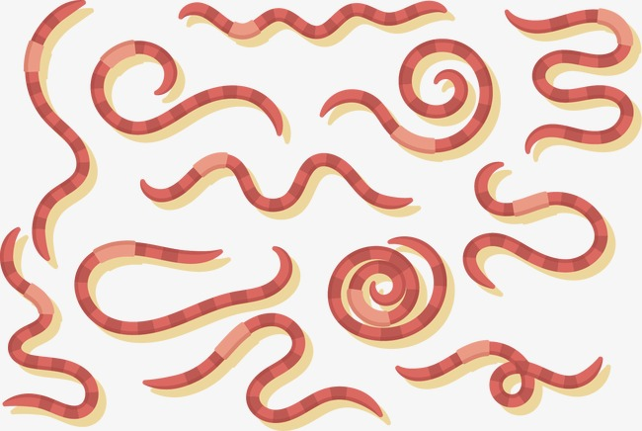

Минск, 2024

***Геогельминтозы*** — паразитарные заболевания, возникающие в результате жизнедеятельности внутри человека паразитических червей — гельминтов. Возбудители геогельминтозов проходят развитие без участия промежуточного хозяина. Выделившиеся из организма яйца или личинки геогельминта развиваются до заразной стадии в почве.

***К геогельминтам относятся:***

* Аскаридоз
* Трихоцефалёз
* Стронголоидоз
* Анкилостомоз
* Токсокароз

В нашей стране наиболее распространены: *аскаридоз, токсокароз и трихоцефалёз.*

Источником заражения при *аскаридозе и трихоцефалезе* является человек, с испражнениями которого незрелые яйца гельминтов попадают в почву и там дозревают. С частичками почвы зрелые яйца попадают на руки, овощи, зелень, ягоды и другие продукты питания и заносятся в организм человека, вызывая инвазию - заражение человека паразитами.

При *токсокарозе* источником инвазии являются собаки и кошки. Инфицирование человека происходит через случайное употребление инвазивных яиц  токсакары с землей, загрязненной фекалиями животных (напр. песочницы, скверы и городские парки, приусадебные участки и районные игровые площадки для детей), через немытые руки или загрязненные землей сырые овощи и фрукты.

Подъём заболеваемости геогельминтозами характерен в *летне-осенний* период. В это время создаются благоприятные условия для развития и созревания яиц во внешней среде, происходит контакт детей с почвой, увеличивается употребление фруктов, овощей, зелени и ягод.

Диагностика геогельминтозов проводится на основе анализов биологического материала (испражнения - на яйца геогельминтов) либо определение антител к геогельминтам (анализ крови).

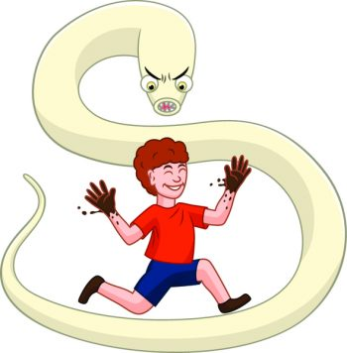 ***Меры профилактики:***

* + Тщательно мойте руки с мылом:

-после контакта с почвой, после посещения с ребенком песочницы. Особенно это касается маленьких детей до 5 лет, руки которым следует мыть под контролем взрослого;

- после посещения туалета;

- после контакта с животными.

* + Не стесняйтесь напоминать хозяевам собак, что детские площадки не место выгула. Для выгула существуют специально отведенные места. Также владельцы собак обязаны обеспечить сбор выделенных фекалий животного.